Plans de gestion des sites LIFE Elia

UG:UM211 - Circuit: 220.504,380.13: pylône 65 au 67
Nom complet de l’UG: BRUME/(HOUFFALIZE)/VILLEROUX 380/220KV LI

Action LIFE: Verger : 2 polygone(s) (0.33, 0.2 ha)
Autres actions LIFE sous cette/ces portée(s): Fauche; Lisière

Commune(s): Gouvy; Houffalize

Triage(s) DNF concerné(s): Cedrogne (SAINT MARTIN Hélène - GSM: NA)

Cantonnement(s) DNF concerné(s):VIELSALM (080/28.22.80)
Info actualisées sur Le portail environnement de Wallonie

Gestionnaire (+ Propriétaire):
ID | Gestionnaire | Propriétaires
PC_488 | Chasseur. Mr Deumer 061/26.79.69 ou 0495/52.84.32 | Wangen, Robert Jules & Goffinet, Beatrice Anne
PC_489 | Chasseur. Mr Deumer 061/26.79.69 ou 0495/52.84.32 | Van De Put, Herve Melchior
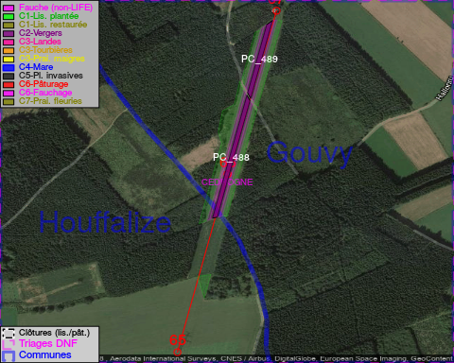

GESTION:

Objectif à long terme :

Arbres développés couvrant le sol (à dégager ou retailler très occasionnellement).

Détail par portée
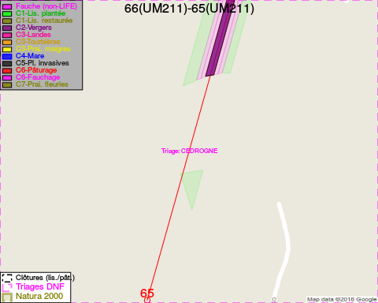
Adresse propriétaire:
- [PC_488] Wangen, Robert Jules & Goffinet, Beatrice Anne: Avenue Celestin Demblon 10 Ans
- [PC_489] Van De Put, Herve Melchior: Wolfsgangstr 91 60322 Francfort S/Main
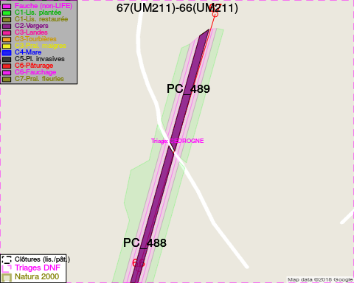
Adresse propriétaire:
- [PC_488] Wangen, Robert Jules & Goffinet, Beatrice Anne: Avenue Celestin Demblon 10 Ans
- [PC_489] Van De Put, Herve Melchior: Wolfsgangstr 91 60322 Francfort S/Main

Document réalisé le 14/05/2018

